Vyžeňte ze sítí hmyz i prach

Vsetín 23. července 2018 – Sítě proti hmyzu najdou své využití téměř celoročně, nejvíce však v letních měsících, kdy nejčastěji větráme. Jsou praktickou ochranou před dotěrným hmyzem, a dokonce i pylem. Aby nám správně sloužily po celý rok, je potřeba se o ně také starat a věnovat jim pravidelnou péči. Sítě, stejně jako okna, doporučujeme alespoň jednou ročně zbavit usazeného prachu, pylu a nečistot. S radami od českého výrobce stínicí techniky CLIMAX to půjde snadno.

Údržba pevných sítí
Před očištěním výrobek z okna demontujeme. Nejdříve pomocí vysavače nastaveného na nejmenší výkon síť nasucho vysajeme. Dalším možným způsobem, jak znečištěnou síťovinu zbavit prachu, je otřít ji měkkým kartáčkem, například takovým, který se používá na šaty. Rám se sítí potom přemístíme do vany anebo ven na zahradu.
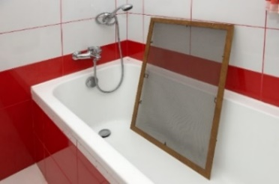
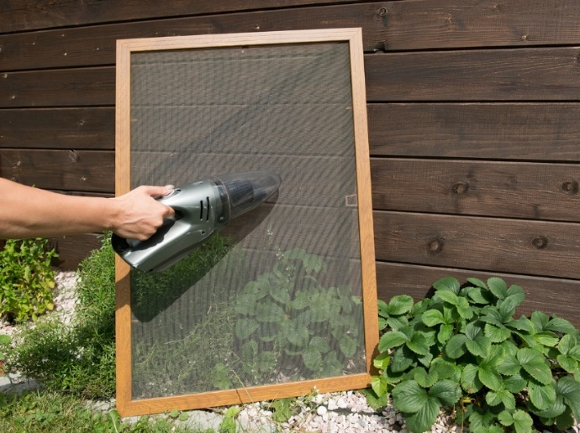

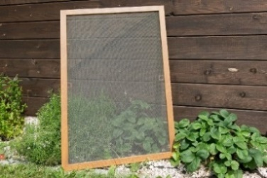

Pomocí sprchy, parního čističe nebo zahradní hadice rám a síť osprchujeme.
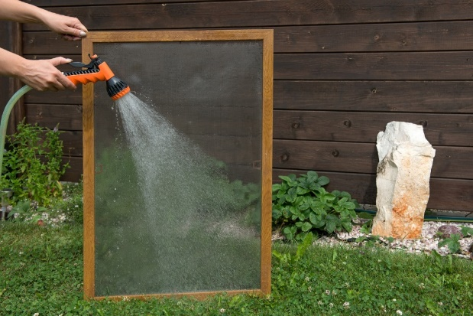

Na čištění rámu použijeme měkkou textilní tkaninu nebo houbu. Síťovinu můžeme jemně vykartáčovat. Na umytí nám postačí mýdlový roztok bez chemických přísad a teplá voda do 40 stupňů. Úplně se vyhneme chemickým prostředkům, jako jsou ředidla, rozpouštědla či jiné abrazivní prostředky v podobě čisticích písků a past. „Určitě nedoporučujeme použít ostré ani drsné nástroje, které by mohly zničit jak rám, tak síťovinu. Při čištění dbáme na opatrné zacházení, aby nedošlo k promáčknutí, vytržení síťoviny z drážky rámu nebo protrhnutí či jinému poškození,“ radí Filip Šimara, obchodní ředitel společnosti CLIMAX. Nakonec vše zlehka osprchujeme a celý postup opakujeme i z druhé strany. Vyčištěnou síť necháme na vzduchu doschnout.

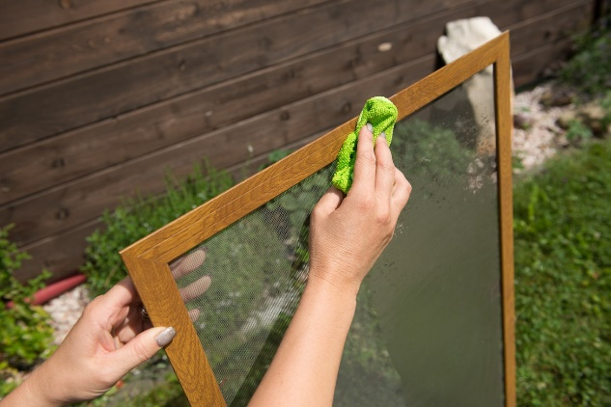

Úklid plisé sítí
Posuvné, rolovací a plisé sítě při čištění nedemontujeme. S vysavačem nastaveným na nejmenší sací výkon je zbavíme prachu a usazených nečistot. Rám sítě umyjeme měkkou textilní tkaninou nebo houbičkou namočenou do teplého mýdlového roztoku. Stejně tak vyčistíme i vysátou síťovinu. Poté celý výrobek suchou měkkou tkaninou opatrně vysušíme a opět necháme doschnout.

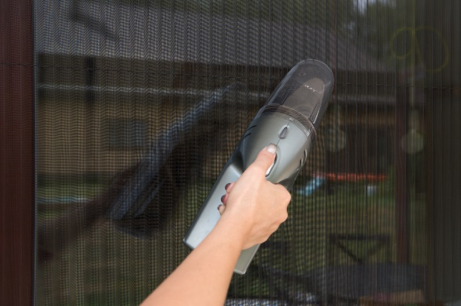

Kontrola upevnění
„Každému kromě zmíněné údržby doporučujeme, aby si každý rok také zkontroloval stav upínacích komponentů. V případě zjištění jakýchkoliv závad však neprovádějte opravu sami, abyste nepřišli o záruku, ale raději kontaktujte zkušené odborníky,“ dodává Filip Šimara.

Více informací a inspirace najdete na www.climax.cz.

Jana Čadová, CLIMAX Lukáš Jungbauer, doblogoo
+420 571 405 614 +420 724 729 773
j.cadova@climax.cz lukas@doblogoo.cz

Společnost CLIMAX je největším výrobcem stínicí techniky v České republice. Zaměstnává 428 zaměstnanců a patří k významným zaměstnavatelům ve Zlínském kraji. Na trhu působí již od roku 1993 a po celou dobu své existence klade důraz na kvalitu a špičkové zpracování svých výrobků. Výroba, sídlo společnosti a vlastní vývojové centrum se nachází ve Vsetíně. Více než polovina všech výrobků směřuje na export do zemí západní Evropy. CLIMAX vyrábí venkovní žaluzie a rolety, markýzy, svislé fasádní clony, vnitřní látkové stínění, pergoly, sítě proti hmyzu a vnitřní žaluzie.

